PTS TEMATIK

TAHUN PELAJARAN 2019/2020

Satuan Pendidikan : SMK Wikrama Bogor
Kompetensi Keahlian : Rekayasa Perangkat Lunak
Mata Pelajaran terkait : Bahasa Indonesia, Bahasa Inggris, Bahasa Sunda, Matematika, Fisika
Kelas : X
Waktu : Senin sd Rabu, 13-15 April 2020
Bentuk Soal : Penugasan Tematik

- Baca setiap instruksi soal dengan teliti sebelum mengerjakan
- Lakukan penugasan mapel kompetensi keahlian terlebih dahulu
- Setelah itu kerjakan soal dari mata pelajaran yang terkait dengan tugas produktif
- TUGAS 1 sd TUGAS 6 di kerjakan pada file yang berbeda dan dikumpulkan sesuai instruksi
- Kumpulkan seluruh hasil kerja paling lambat hari Rabu 15 April 2020 pukul 16.00

TUGAS 1: KOMP. KEAHLIAN RPL

- PETUNJUK

  - Baca dan pelajari setiap instruksi kerja di bawah ini dengan cermat sebelum mengerjakan.

  - Klarifikasi kepada Guru mata pelajaran terkait apabila ada hal-hal yang belum jelas.

  - Laksanakan pekerjaan sesuai dengan urutan proses yang sudah ditetapkan.

  - Seluruh proses kerja mengacu kepada ketentuan yang dipersyaratkan.

- SKENARIO

Buatlah program sesuai formulir di bawah ini!
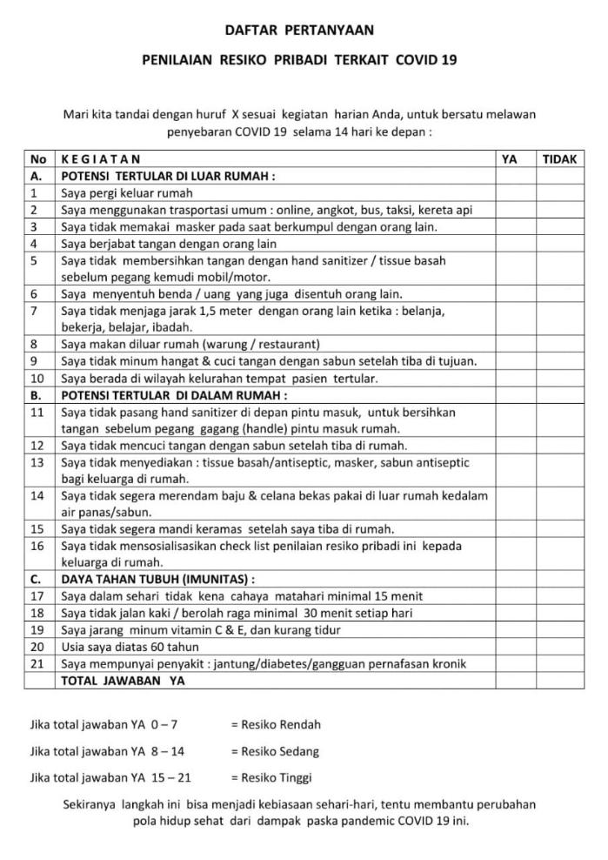

dengan ketentuan sebagai berikut:

- Perancangan User Interface (UI) dengan Adobe XD

- Bahasa Pemrograman yang digunakan .Net Framework

- Database menggunakan Microsoft Access atau MySql

- Upload project ke GIT, posting pada Instagam pribadi hasil proyeknya tag @smkwikrama @rplwikrama @kangmasjm dan ig tim rpl lainnya, kemudian kirim screenshoot bukti WA/Google Class Room

TUGAS 2:
Bahasa Indonesia
- Jawablah pertanyaan di bawah ini, tulis tangan pada buku ulangan masing-masing!
- Pada bagian atas lembar jawaban (halam jawaban pada buku ulangan) tulislah identitas diri Anda mulai dari nama, rombel, rayon, dan sertakan paraf orang tua/saudara.
- Kemudian, foto hasil jawaban Anda lalu dikirim ke google class room masing-masing.
- Tidak bekerja sama serta hindari kesamaan jawaban.

Pertanyaan
- Deskripsikanlah cara membuat Aplikasi Penilaian Risiko Pribadi Covid-19 berbasis Desktop!
- Buatlah petunjuk kerja atau langkah-langkah mengakses Aplikasi Penilaian Risiko Pribadi Covid-19 berbasis Desktop yang telah dibuat! (langkah-langkah dibuat dalam bentuk poster)
Contoh poster :
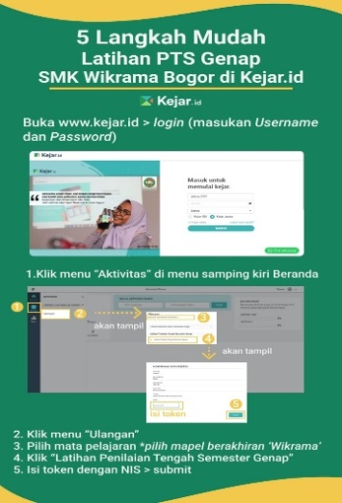

TUGAS 3:
Bahasa Inggris
Type it into ms. Word of pdf form with font Arial 12 , space 1,5. Name the file ENGLISH Mildtest, name and class. and Upload the file to G Classroom If you don’t have a laptop, you can write it down, then take photos Then, you have to send them into Google Classroom Please do by yourself! DON’T COPY your friends’ task, because you will get the minus score

Question number 1 and 2 are related to your productive task
- Please write a descriptive text in three or more paragraph about “Desktop-Based Covid-19 Personal Risk Assessment Application” that you made. Each paragraph contains of four or more sentences.
- Please write the benefits of using this application as many as you can.

TUGAS 4:

Matematika
Petunjuk
- Baca dan pelajari setiap instruksi kerja yang di bawah ini dengan cermat sebelum mengerjakan
- Klarifikasi kepada guru mata pelajaran terkait apabila ada hal – hal yang belum jelas.
- Laksanakan pekerjaan sesuai dengan urutan proses yang sudah ditetapkan.
- Seluruh proses kerja mengacu pada instruksi.

Instruksi Kerja
- Kerjakan PTS Genap di link berikut : https://bit.ly/PjjPtsGenapMtkKlsX dengan token : PtsGenapX
- Tugas dikerjakan tulis tangan di buku catatan matematika/ Folio/ HVS secara mandiri dan percaya diri.
- Kerjakan tugas dengan rapih dan jelas, gunakan pulpen. Beri nomer yang jelas dan soal tidak ditulis tetapi ada keterangan diketahui, ditanya, jawab.
- Pada lembar kertas diberi nama, rombel, rayon. (dihalaman depan saja)
- Pada setiap lembar jawaban, ditanda tangani oleh orang tua di bagian pojok kanan atas.
- Hasil tes dan jawaban difoto/ scan. Jika difoto maka kalian pindahkan fotonya (insert) ke Word dalam 1 file, kemudian disimpan ke dalam bentuk PDF. Jika di scan (scanner dapat di download di App Store), maka di scan dan disimpan dalam bentuk PDF dalam 1 file. Posisi foto dalam keadaan portrait/ Verikal dan I lembar 1 foto.
- Format nama file PDF: Rombel_Nama_NIS_PTS Genap MTK. Contoh : TKJ XI – 5 _Fatno _11906920_ PTS Genap MTK.
- Pengiriman file jawaban paling lambat Rabu, 15 April 2020 dan dikirim melalui : google clasroom masing – masing rombel.
- Lembar hasil jawaban/ buku dikumpulkan pada saat masuk sekolah.

Pada Aplikasi tentang penilaian resiko diri terkait covid – 19, cantumkan :
- Grafik atau Tabel dari hasil Simulasi Penilaian Resiko Diri terkait Covid 19 berbasis desktop.
- Modus hasil dari Simulasi Penilaian Resiko Diri terkait Covid 19.

Pertanyaan :
- Setelah Anda membuat Aplikasi Penilaian Resiko Diri terkait Covid-19, lakukanlah simulasi ke 10 orang di keluargamu. Dari data Grafik/Tabel hasil simulasi yang dilakukan, Hitunglah persentase orang yang beresiko Rendah, Sedang dan Tinggi untuk terkena covid 19?
- Setelah Anda melakukan simulasi ke-10 orang dikeluarga mu, apakah data resiko terbanyak(modus) yang diperoleh? Apakah menurutmu dengan pendeteksian Penilaian Resiko Diri lebih awal ini sangat efektif untuk dilakukan, sehingga dapat membantu pemerintah mengatasi masalah Covid-19? Jelaskan!

TUGAS 5:
Bahasa Sunda
Tugas diketik langsung, kirim tugas berupa file word dengan format Nama_Rombel_PTS Genap. Jika tugas dikerjakan tulis tangan, upload berupa file foto dengan format Nama_Rombel_PTS Genap Jawaban PTS Bahasa Sunda dikumpulkan di Google Classroom. Apabila tidak mempunyai laptop Jawaban PTS boleh ditulis tangan (jawabannya saja) di kertas satu lembar (diberi identitas)

- Pek hidep jieun naskah (script) tina konten program Penilaian resiko pribadi terkait covid-19 sakumaha katentuan nu aya dina tugas produktif RPL, make basa Sunda!
- Numutkeun kamandang hidep,perlu atawa henteu arurang nyieun self check up eta? naon pentingna tina form penilaian resiko pribadi terkait covid-19?

TUGAS 6:

Fisika

Kerjakan PTS Fisika di buku Tulis. Beri nama dan rombel pada setiap halaman. Foto hasil pengerjaan dan insert dalam word. Kirimkan tugas ke email berikut : tugasfisika6@gmail.com dengan subject : Nama_Rombel_Rayon. Laporkan bukti telah mengerjakan PTS fisika kepada PJ rombel masing-masing. Bagi tugas yang dikirim tanpa Subject dianggap tidak mengumpulkan.

Pertanyaan

- Berdasarkan penilaian resiko pribadi terkait covid. Buatlah perbandingan kecepatan virus Corona dalam menginfeksi seseorang yang menjaga jarak 1 meter, 1.5 meter, dan 2 meter. Apabila waktu yang mereka habiskan ketika berinteraksi dan menjaga jarak sama yaitu 30 sekon. tentukan besar kecepatan virus Corona dalam menginveksi seseorang. Dan simpulkan pada jarak berapa meter sebaiknya serta waktu terbaik untuk berkomunikasi dengan orang lain di luar rumah dalam keadaan mendesak?
- Untuk menjaga daya tahan tubuh agar tidak terserang virus Corona, maka seseorang harus melakukan olah raga minimal 30 menit. Salah satu olah raga yang bisa dilakukan dirumah adalah treadmill. Jika seseorang telah melakukan treadmill tersebut selama 30 menit, dan energy yang dihabiskan adalah 1000 Joule. Berapakah besar gaya yang dialami oleh orang tersebut selama melakukan olah raga treadmill di rumah?

~ Selamat berkarya ~

#rplwajibngulik

